

SPEEDY Motorsport – MG ZR Rally Team

(Szíjj Csaba – Strobl Balázs, MG ZR 160)

31. KASSA RALLY, 2005. június 3-4.

A miskolci versenyt követő több mint 1 hónapos szünet elegendőnek bizonyult, hogy a csapat megfelelően felkészüljön a 31. Kassa Rally-ra.
A ráhangolódást és a beállítások tökéletesítését elősegítendő, a verseny előtti héten egy közel 70 km-es tesztelés is része volt a felkészülésnek, mely egy, a kassai pályákhoz hasonló szűk, erdei aszfaltúton zajlott.
A Kassa Rally négyszeri, korlátozott pályabejárása nem okozott meglepetést az MG-s páros számára.

Szíjj Csaba:
Rally-s pályafutásom kezdetén is maximum 4-5 alkalomból gyakoroltuk be a szakaszokat és ez nálam egy improvizatívabb vezetési stílus kialakulásához vezetett. Úgy gondolom, ezt Kassán sikerült is valamelyest kamatoztatni.

A péntek délutáni rajtot követően az első 4 gyorsaságit a mezőny nagy része még világosban teljesítette. A második körre, a sötét ellenére az MG-s legénység időeredményein még némi javulás is mutatkozott, így az első napot – nem sokkal éjfél után - az N/3-mas kategória 8. helyén zárták.

Strobl Balázs:
A rajtot megelőzően sötét esőfelhők kezdtek gyülekezni, ezért két intermédia gumit tettünk be pótkeréknek, de végül nem volt rájuk szükség. Eddig még nem volt alkalmam sötétben navigálni, így kíváncsian álltam a kihívás elé, de sikerült hiba nélkül teljesíteni és mindemellett nagyon élvezetes feladat is volt!

Egy kevés alvást követően szombat reggel ismét nekivágtak a fiúk a környező hegyeknek. A menetelés során azonban a 9. gyorsaságin egy jobbkanyar kijáratánál a jobb első kerék magakadt az aszfalt töredezett szélében, minek következtében a felni is „eltöredezett” és ez egy gyors (7 perces) kerékcserére kényszerítette a párost.

A következő gyorsaságin megkezdték a felzárkózást, ám nemhiába volt két pótkerék az autóban: a jobb első gumit ismét kiszakította egy hegyes kő, ezért a szakasz közepén a másodikat is fel kellett használniuk. A kerékcsere szintideje itt már javult valamelyest, ám ezzel együtt közel 13 percre nőtt a hátrányuk a kategóriában. Így az utolsó 3 gyorson – a miskolci versenyhez hasonlóan - már csak a nézőket és önmagukat tudták szórakoztatni némi látványos autózással.

A 31. Kassa Rallyt az abszolút értékelés 55. és a kategória 8. helyén zárta Szíjj Csaba, Strobl Balázs és az MG ZR 160.
Találkozunk Szombathelyen június 23-25. között!

Köszönet a támogatóknak:

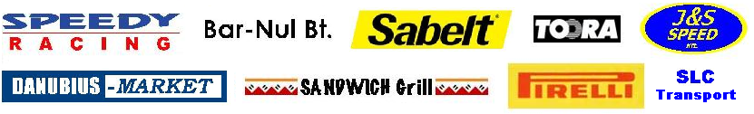

© SPEEDY Motorsport.
www.speedymotorsport.hu 

